國中職探活動剪影 (第1頁)
學校名稱: 鹽埔 國中 | 活動日期:105/12/02(五)
職探課程:口布摺疊 | 指導老師:鄭美足老師
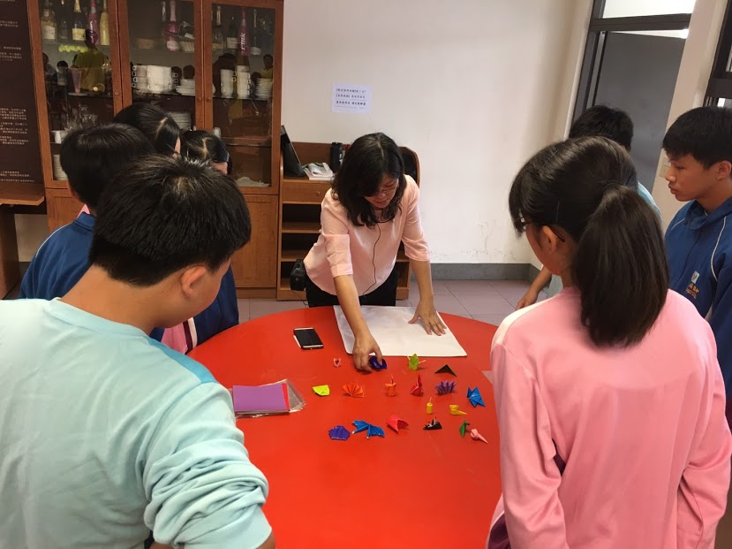 | 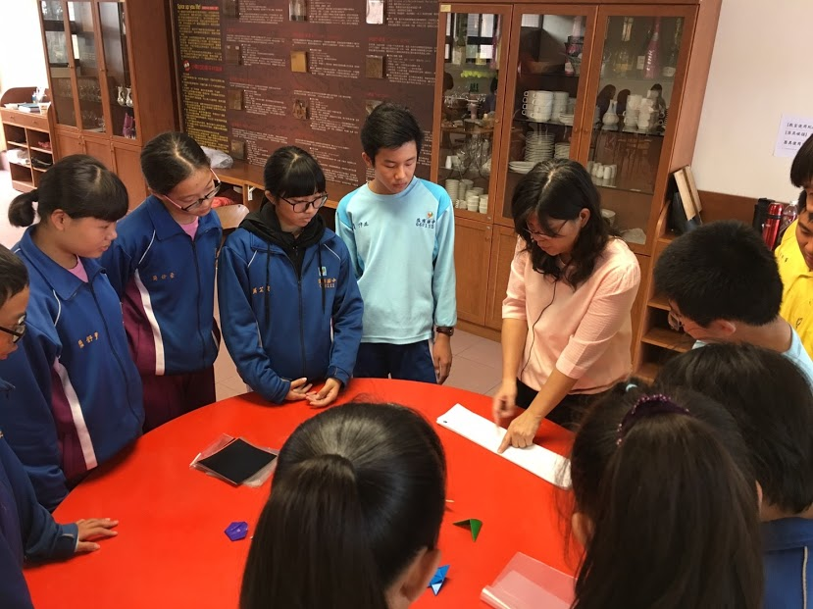
說明:口布摺疊介紹 | 說明: 口布摺疊示範講解
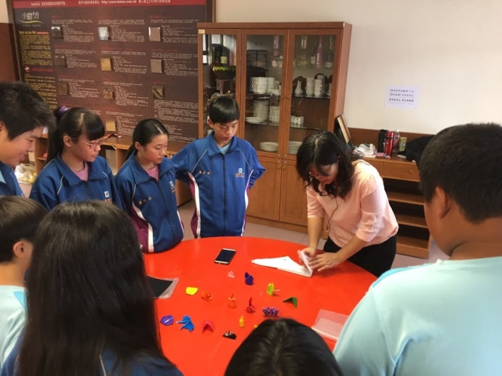 | 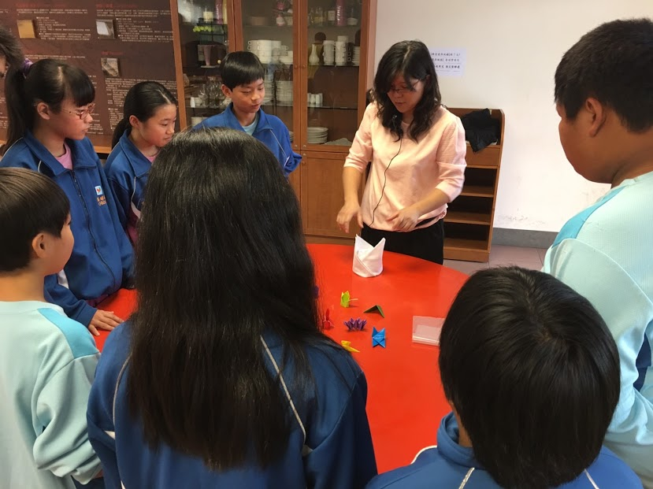
說明: 口布摺疊示範講解 | 說明: 口布摺疊示範講解
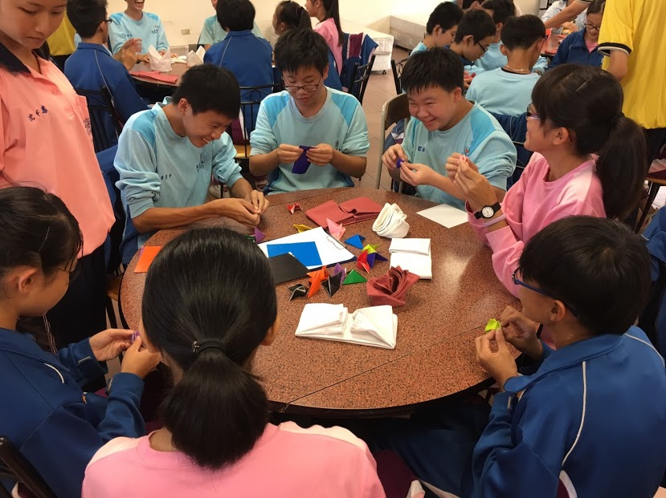 | 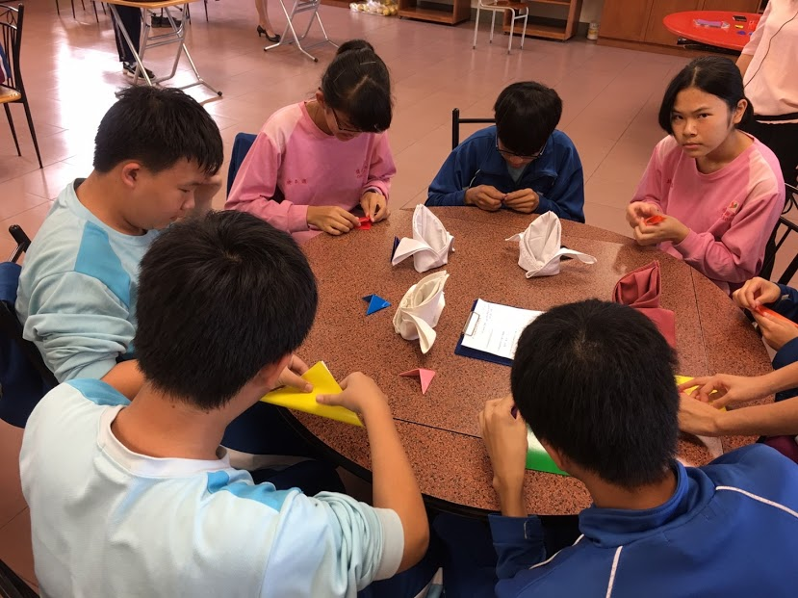
說明:學生實作 | 說明: 學生實作

國中職探活動剪影 (第2頁)
學校名稱: 鹽埔 國中 | 活動日期:105/12/02(五)
職探課程: 口布摺疊 | 指導老師: 鄭美足老師
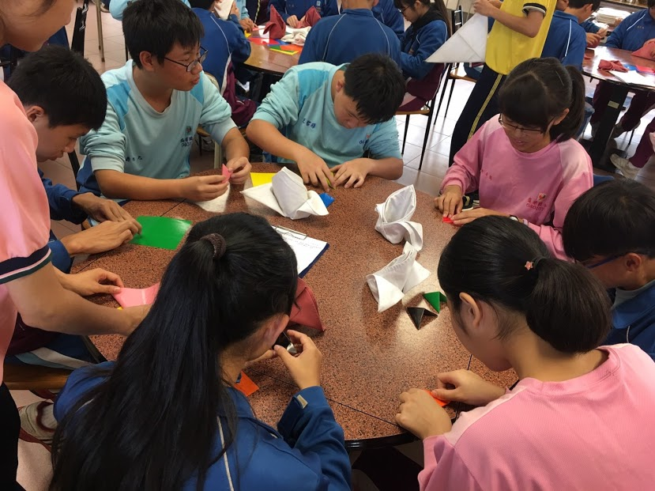 | 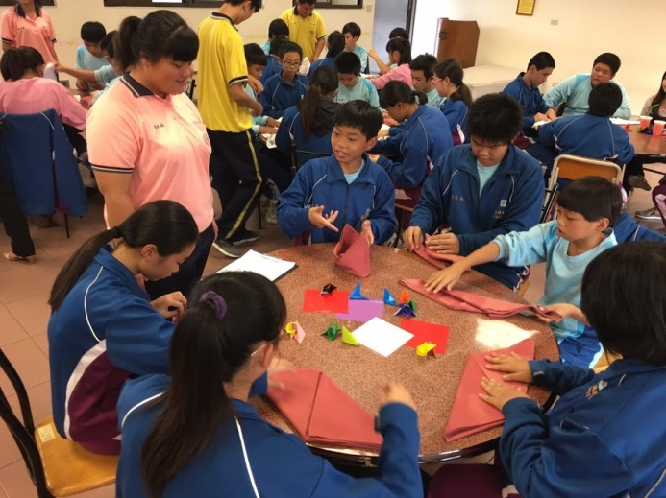
說明: 學生實作 | 說明: 學生實作
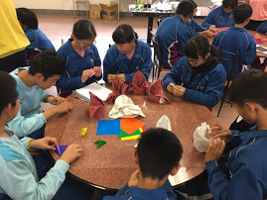 | 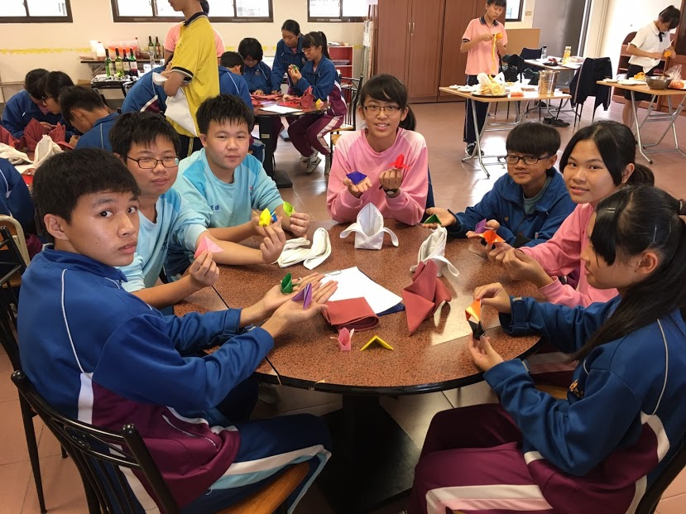
說明: 學生實作 | 說明: 口布成品展示
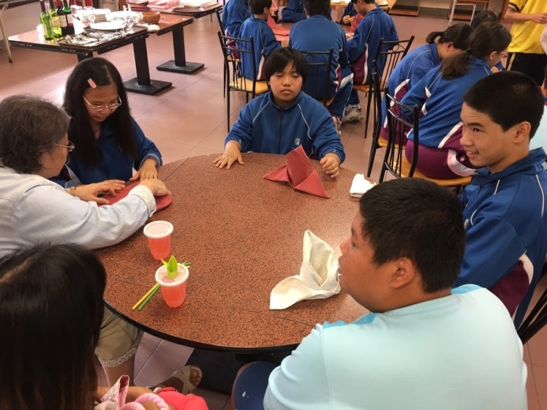 | 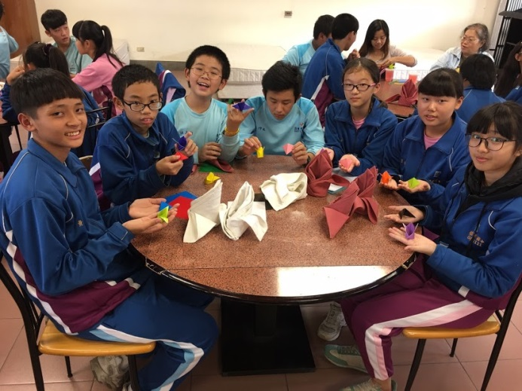
說明: 特教班同學很厲害呦 | 說明: 口布成品展示

